**UNIVERSIDADE FEDERAL DO RIO GRANDE DO NORTE**

**CENTRO DE TECNOLOGIA**

**DEPARTAMENTO DE ENGENHARIA DE PETRÓLEO**



**JOSÉ ARNÓBIO DOS SANTOS**

**ESTUDO SOBRE PROCESSAMENTO PRIMÁRIO DE PETRÓLEO**

NATAL-RN

01 DE JUNHO DE 2015

**ESTUDO SOBRE PROCESSAMENTO PRIMÁRIO DE PETRÓLEO**

Trabalho de Conclusão de Curso apresentado à Universidade Federal do Rio Grande do Norte – UFRN como requisito parcial na obtenção do título de Engenheiro de Petróleo.

Orientador: Prof. Lindemberg de Jesus Nogueira Duarte

**NATAL/RN**

**01 DE JUNHO DE 2015**

**JOSÉ ARNÓBIO DOS SANTOS**

Seção de Informação e Referência

Catalogação da Publicação na Fonte. UFRN / Biblioteca Central Zila Mamede

Santos, José Arnóbio dos.

Estudo sobre processamento primário de petróleo / José Arnóbio dos Santos. – Natal, RN, 2015.

40 f.

Orientador: Lindemberg de Jesus Nogueira Duarte.

Monografia (Graduação em Engenharia do Petróleo) – Universidade Federal do Rio Grande do Norte. Centro de Tecnologia. Departamento de Engenharia do Petróleo.

1. Petróleo – Monografia. 2. Gás natural – Monografia. 3. Processamento primário – Monografia. I. Duarte, Lindemberg de Jesus Nogueira. II. Título.

RN/UF/BCZM CDU 665.61

**ESTUDO SOBRE PROCESSAMENTO PRIMÁRIO DE PETRÓLEO**

Esta monografia foi avaliada e considerada adequada como requisito parcial na obtenção do título de Engenheiro de Petróleo pela Universidade Federal do Rio Grande do Norte.

Natal, 01 de junho de 2015.



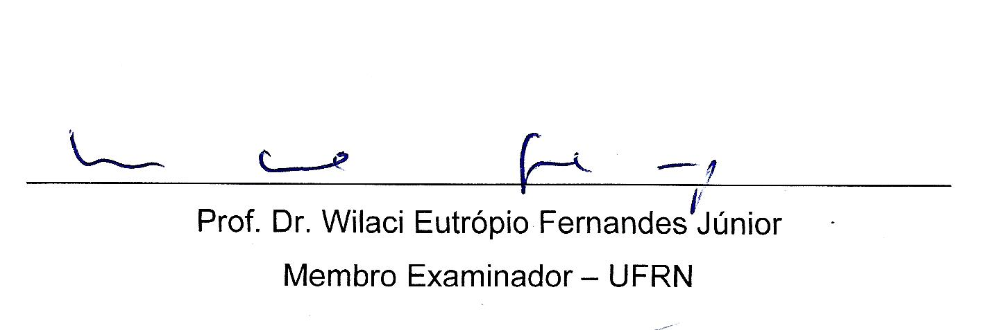

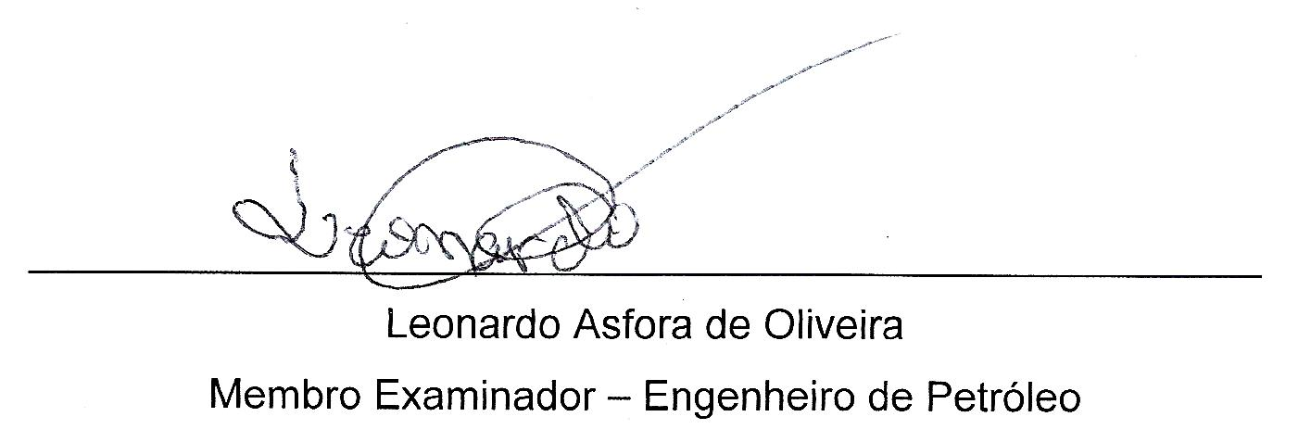

Dedico este trabalho primeiramente a **Deus** por me ajudar dando força e orientação na execução desta atividade. A minha **esposa** que me apoiou em todo momento. Aos meus queridos **filhos** que amo incondicionalmente. Ao meu orientador por toda dedicação prestada durante todo a realização deste trabalho. Aos meus **amigos** que sempre estiveram do meu lado, e a todos que de alguma forma contribuiu para realização deste sonho, meu muito obrigado.

**AGRADECIMENTOS:**

Agradeço primeiramente a **Deus** por toda força, orientação e discernimento que me possibilitaram realizar este sonho.

A minha esposa **Verônica Arruda Câmara dos Santos**, que em todo tempo me deu apoio moral e emocional para realização deste trabalho.

Aos meus filhos **Ramon Arruda Câmara Santos, Olena Arruda Câmara Santos e Hélio Arruda Câmara Neto**, que sempre me incentivaram na execução desta tarefa. Amo muito vocês.

Ao meu Orientador Prof. Dr. **Lindemberg de Jesus Nogueira Duarte** por todo esforço, dedicação e compreensão.

Agradecer ao Prof. Dr. **Wilaci Eutrópio Fernandes Júnior** por toda a força que me deu, e por me ajudar todas as vezes que precisei. Obrigado por tudo.

Aos colegas de trabalho **Erivanildo Martiniano** e **Auberan Varela de Souza** pelo apoio dado na realização deste trabalho.

Aos meus **colegas de trabalho**, por estar do meu lado todas as vezes que precisei, e por sua amizade.

Enfim, agradeço a todos.

Tu, ó Senhor Deus, és tudo o que tenho. O meu futuro está em Tuas mãos. Tu diriges a minha vida. (Salmos 16:5)

**RESUMO**

O petróleo é um fluido inflamável, formado a partir da decomposição, durante milhões de anos, de matéria orgânica como plantas, animais marinhos e vegetação típica das regiões alagadiças e é encontrado em grandes quantidades apenas em terreno sedimentar. A base de sua composição é o hidrocarboneto, substância composta por carbono e hidrogênio, à qual podem se juntar átomos de oxigênio, nitrogênio e enxofre, além de íons metálicos, principalmente de níquel e vanádio. Atualmente o petróleo e gás natural são componentes significativos da matriz energética mundial e suas fontes são muitas vezes causas de disputas geopolíticas. O processo para produção desse recurso energético passa por uma longa cadeia produtiva que culmina no processamento primário, onde o petróleo e gás produzidos são separados de suas impurezas e contaminantes para garantir o escoamento da produção. Este trabalho tem por finalidade realizar uma revisão bibliográfica apresentando o desenvolvimento da indústria do petróleo a nível mundial, na América do Sul, no Brasil e no Rio Grande do Norte. Foram estudadas as principais características químicas do petróleo, analisando as classificações dos seus hidrocarbonetos e as características químicas das suas impurezas mais comuns, e principalmente como se dá o processamento primário desse importante recurso energético. Tendo neste último o foco deste trabalho, que é um ponto bastante relevante para indústria de petróleo, pois permite que os custos de transporte e armazenamento sejam reduzidos de maneira significativa através do aumento da eficiência energética, e consequentemente ocorre a diminuição dos problemas de corrosão e de paradas para manutenção devida à obstrução das tubulações por hidratos.

**Palavras-Chaves:** Petróleo, Gás Natural e Processamento Primário.

**ABSTRACT**

The petroleum is an inflammable fluid formed by the composition, during thousands of years, of organic material like plants, marine animals and vegetation from the waterlogged regions; it is found in large quantities only in sedimentary terrains. Its composition is hydrocarbon based, a substance formed by carbon and hydrogen, to which may be added atoms of oxygen, nitrogen and sulfur, beyond metal ions, mainly nickel and vanadium. Currently petroleum and natural gas are important world energy matrix compounds, many times being their sources causes of geopolitical disputes. The production process of this energy resource is composed of a long productive chain which ends on primary processing, where the produced petroleum and natural gas are isolated from their impurities and contaminants, ensuring the production flow. This article makes a bibliographic revision, presenting the petroleum industry development in the world, in South America, in Brazil and in Rio Grande do Norte. The main chemical characteristics of the petroleum were studied, analyzing its hydrocarbon classifications, the chemical characteristics of its most common impurities, and mostly how is done the primary processing of this important energy resource. This last point being the center of attention of this article, which is a relevant point for the petroleum industry, since it allows reducing significantly the transport and storage costs by raising the energetic efficiency and, consequently, decreasing on corrosion and maintenance problems caused by hydrate pipe obstruction.

**Keywords**: Petroleum, Natural Gas and Primary Processing

LISTA DE FIGURAS E QUADROS

Figura 01 – Classificação dos componentes presentes no petróleo 5

Quadro 01 – Classificação de petróleos pela densidade 7

Quadro 02 – Viscosidade a 40ºC de diferentes petróleos 8

Figura 02 – Método sísmico de reflexão 10

Figura 03 – Sonda Rotativa 10

Figura 04 – Principais elementos de um poço típico 11

Figura 05 – Tipos de plataformas de exploração de petróleo 12

Figura 06 – Processamento Primário 15

Figura 07 – Esquema de produção de processamento primário complexo 16

Figura 08 – Separador Horizontal Bifásico 17

Figura 09 – Separador Vertical Trifásico 17

Figura 10 – Vaso Separador 18

Figura 11 – Esquema do Sistema de Tratamento de Água Oleosa 22

Figura 12 – Hidrato coletado quando da abertura de recebedor de pig 23

Quadro 03 – Comparação entre processos de tratamento da água produzida para remoção de óleo 24

Figura 13 – Condicionamento do Gás 25

Figura 14 – Macrofluxo da Estação de Tratamento de Efluentes 29

Quadro 04 – Dados do teste do polieletrólito FLCT- 02 32

Gráfico 01 – Taxa efetiva de dosagem de produto 33

Quadro 05 – Taxa efetiva de produto 33

Gráfico 02 – Comparativo das taxas efetivas de dosagem 34

Gráfico 03 – TOG na saída da ETE 35

Quadro 06 – Comparativo do TOG na saída da ETE 35

Gráfico 04 – Comparativo do TOG 36

LISTA DE SIGLAS E ABREVIATURAS

API - American Petroleum Institute

GLP - Gás Liquefeito de Petróleo

LGN - Líquido de Gás Natural

MEA - Monoetanolamina

UPGN - Unidade de Processamento de Gás Natural

TOG – Teor de Óleo e Graxas

ETE – Estação de Tratamento de Efluentes

FLCT-01 – Polieletrólito Utilizado na Estação de Tratamento de Efluente

FLCT-02 – Polieletrólito Utilizado Para Teste

CONAMA - Conselho Nacional do Meio Ambiente

ANP - Agência Nacional de Petróleo, Gás Natural e Biocombustíveis

RN - Rio Grande do Norte

**Sumário**

1 INTRODUÇÃO 1

**1.1** **Objetivo Geral** 2

2 FUNDAMENTAÇÃO TEÓRICA 3

**2.1** **Historiando o Petróleo** 3

**2.1.1** **No mundo** 3

**2.1.2** **No Brasil** 3

**2.2** **Definição e Composição do Petróleo** 4

**2.3** **As Propriedades Físico-Químicas do Petróleo** 6

**2.3.1** **Propriedades Físicas do Petróleo** 6

**2.3.2** **Propriedades Químicas do Petróleo** 8

**2.4** **A Cadeia Produtiva do Petróleo** 9

**2.4.1** **Prospecção** 9

**2.4.2** **Perfuração** 10

**2.4.3** **Completação** 12

**2.4.4** **Produção** 13

**2.5** **Processamento Primário de Petróleo** 14

**2.5.1** **Separação das fases líquidas e gasosa** 16

**2.5.2** **Tratamento do óleo** 19

**2.5.3** **Tratamento da água** 21

**2.5.4** **Tratamento do gás** 24

**2.6** **Processamento do Gás Natural** 26

3 METODOLOGIA 28

4 ESTUDO DE CASO 29

**4.1** **Caracterização do Problema** 29

**4.2** **Metodologia Utilizada na Realização do Teste** 31

**4.3** **Resultados** 31

**4.3.1** **Avaliação da Taxa Efetiva de Consumo** 33

**4.3.2** **Avaliação do Teor de Óleo e Graxas (TOG)** 34

5 CONCLUSÃO 37

6 REFERÊNCIAS 38

# INTRODUÇÃO

O petróleo é uma das principais fontes de energia utilizadas pela humanidade. Seus derivados servem como matéria-prima para a manufatura de inúmeros bens de consumo, fazendo com que sua participação na economia mundial seja cada vez mais marcante (MARIANO, 2001).

O petróleo é raramente produzido na forma de um fluido homogêneo, pois costumam apresentar-se como uma mistura de gás, óleo e sedimentos. Segundo a ANP (Agência Nacional do Petróleo, Gás Natural e Biocombustíveis) a fase líquida do petróleo, o óleo**,** é definida como:

Toda mistura de hidrocarbonetos existentes na fase líquida nas condições originais de reservatório e que permanece líquido nas condições normais de pressão e temperatura na superfície, possuindo viscosidade absoluta menor ou igual a 10.000 centipoises, medida nas condições de temperatura original do reservatório e pressão de superfície (ANP 2000).

Em geral, os campos petrolíferos são constituídos por plantas de processamento primário, equipadas por instrumentos e sistemas que visam promover a separação dos componentes desejados, uma vez que o mercado consiste na produção de óleo e gás (BRASIL *et al.*, 2011). Portanto, a finalidade do processamento primário do petróleo é de separar o gás, sob condições controladas, e remover a água, impurezas e contaminantes, para que o óleo permaneça estável e possa ser transferido para a unidade de refino (THOMAS, 2004).

Sendo assim, o objetivo principal do trabalho consiste num estudo sobre o processamento primário de petróleo, analisando a separação das fases oleosa/gasosa/aquosa nos vasos separadores, bem como realizar um estudo de caso sobre utilização de polieletrólito em uma ETE.

## **Objetivo Geral**

O presente trabalho tem como objetivo realizar uma pesquisa bibliográfica sobre o processamento primário de petróleo. A título de estudos, analisar o histórico do petróleo, sua composição e propriedades físico-químicas. Além disso, realizar um descritivo dos processos industriais do setor petrolífero, dando ênfase ao processamento primário de fluidos, fazendo um relato dos principais tratamentos pelos quais passam o gás, o óleo e a água produzida. Associado ao foco do tema desenvolvido, este trabalho, visa também realizar um estudo de caso de um problema encontrado em uma estação de tratamento de efluentes.

# FUNDAMENTAÇÃO TEÓRICA

## **Historiando o Petróleo**

### **No mundo**

Sabe-se que a presença do petróleo no cotidiano das pessoas precede a era moderna, no entanto, foi só no ano de 1859, nos Estados Unidos, foi quando se perfurou o primeiro poço com 20 m de profundidade, através de um sistema de percussão a vapor, que gerou uma produção diária de óleo de apenas 2000 litros. A partir desse tipo de exploração e produção, foi que o petróleo viabilizou-se definitivamente como um bem utilitário nas diversas áreas da economia, como por exemplo, na iluminação pública e como combustível para motores a diesel e gasolina (CARDOSO, 2005). Esse episódio foi considerado com o ponto inicial da Indústria Moderna do Petróleo (YERGIN, 1990 *apud* SANTOS, 2006).

Mais adiante, com a Revolução Industrial, foram aprimoradas novas técnicas exploratórias. As perfurações e investimentos se multiplicaram, e o petróleo conseguiu a supremacia no cenário energético mundial (WALISIEWICZ, 2008).

### **No Brasil**

As primeiras notícias da exploração ligadas ao petróleo foram relatadas entre 1892 e 1896, em São Paulo, no município de Bofete, onde foi perfurado um poço com profundidade de aproximadamente 500 m. No entanto, a produção foi de apenas dois barris de petróleo diários, fazendo com que não fosse considerado comercial. A presença de petróleo no país pode ser evidenciada, somente em 1939 no município de Lobato – Bahia, onde foi perfurado um poço com uma sonda rotativa (FARIAS, 2008). Foi somente na década de 50 que a indústria petrolífera brasileira se desenvolveu com o surgimento da Petrobrás (ARAGÃO, 2005).

Segundo Farias (2008) e Thomas (2004), na década de 70 ocorreu à descoberta da província petrolífera da Bacia de Campos, com a concentração de gigantes campos petrolíferos, no Rio de Janeiro através do Campo de Garoupa. Outro fato importante foi à descoberta de petróleo no campo de Ubarana pertencente à plataforma continental do Rio Grande do Norte. Já a década seguinte foi marcada pela descoberta de petróleo em Mossoró/RN, que passou a ser a segunda maior área produtora de petróleo no Brasil. Nos anos subsequentes, mais campos gigantes foram descobertos, Marlim e Albacora, em águas profundas na Bacia de Campos/RJ. E, recentemente, com as descobertas no Pré*-*Sal elevou a Petrobrás para um novo patamar de reservas e produção de petróleo, em posição de destaque no ranking das grandes empresas do mundo.

## **Definição e Composição do Petróleo**

A palavra petróleo é originária do latim *petra* (pedra) e *oleum* (óleo), ou seja, óleo da pedra. Pode ser definido como uma substância oleosa, inflamável, menos densa que a água, com cheiro característico e coloração variando entre o negro e o castanho–claro (THOMAS, 2004).

O petróleo possui sua composição formada majoritariamente por hidrocarbonetos (substâncias compostas por átomos de carbono e hidrogênio, com tamanhos de cadeia vão desde um átomo de carbono até 60 ou mais átomos).

Os constituintes do petróleo podem ser divididos em duas partes, Hidrocarbonetos e os Não hidrocarbonetos, conforme Figura 01:

**Figura 01 - Classificação dos componentes presentes no petróleo.**

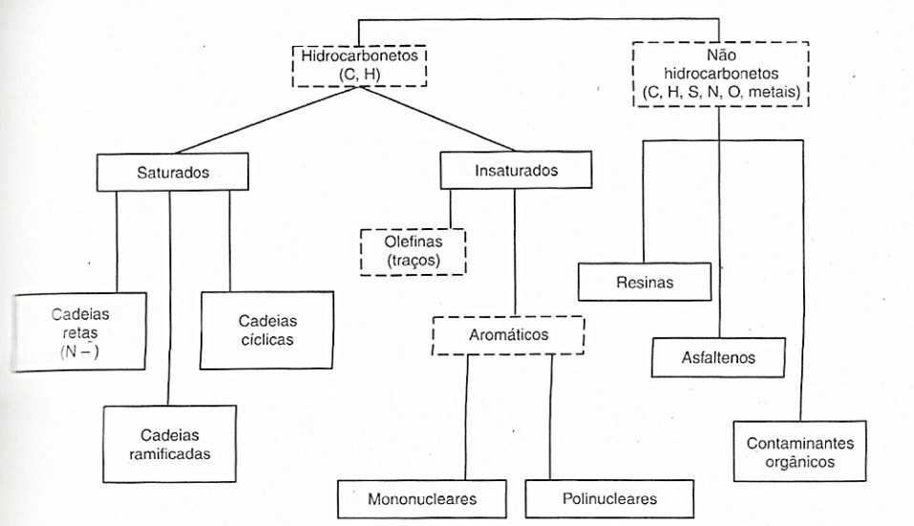

***Fonte:*** *FARAH, 2012.*

Os principais grupos que constituem o petróleo são os hidrocarbonetos saturados, os hidrocarbonetos aromáticos, as resinas, os asfaltenos, e os contaminantes orgânicos e metálicos (BRASIL *et al.*, 2011).

Os hidrocarbonetos saturados, composto por alcanos normais (n-parafinas), isoalcanos (isoparafinas) e cicloalcanos (naftenos), podem ter cadeia aberta ou ramificada. Já os hidrocarbonetos aromáticos são aqueles que contêm um ou mais anéis benzênicos, com ou sem ramificações laterais (THOMAS, 2004).

As resinas e asfaltenos possuem estruturas moleculares semelhantes, formadas por anéis aromáticos condensados ligados a anéis naftênicos (no máximo 20 anéis) e cadeias laterais parafínicas. Os asfaltenos podem ser diferenciados das resinas pelo maior tamanho do agregado molecular ou micela. Essas micelas constituem uma segunda fase dentro do óleo, que podem precipitar sob a diluição com solventes alifáticos, como o pentano ou o gás condensado. Já os contaminantes orgânicos, constituídos pelos compostos sulfurados, nitrogenados, oxigenados e metálicos, são normalmente encontrados em frações pesadas do óleo cru (BRASIL *et al.*, 2011).

## **As Propriedades Físico-Químicas do Petróleo**

O petróleo possui características físicas e químicas. Suas propriedades físicas são determinadas por: densidade, pressão de vapor, viscosidade e ponto de fluidez. E suas características químicas são determinadas pela composição química dos hidrocarbonetos, asfaltenos e resinas, enxofre, nitrogênio, oxigênio e metais (FARAH, 2012).

É de conhecimento geral que as misturas de hidrocarbonetos podem ser encontradas nos estados líquido, gasoso e sólido. Quando essas misturas são encontradas no estado líquido, recebe o nome de óleo cru. Se essas misturas forem encontradas no estado gasoso, recebe o nome de gás natural. O estado físico do petróleo vai depender de sua composição e principalmente das condições de pressão e temperatura que o mesmo está submetido (ROSA *et al.*, 2006).

A caracterização de frações de petróleo pode ser determinada através de suas propriedades físicas e químicas.

### **Propriedades Físicas do Petróleo**

**Densidade**: Propriedade que se constitui no primeiro indicativo do potencial de produção de frações de alto valor agregado. Diversos métodos podem ser utilizados na determinação da densidade, entre os quais se destacam o densímetro API e o densímetro digital. O densímetro API é uma alternativa para apresentação da densidade de uma faixa ampliada de valores. O resultado da determinação é o grau API, definido pela Equação (1) (BRASIL *et al*., 2011).



Onde:  é a densidade relativa do petróleo a 15,6º C com referência a água a 15,6ºC.

A densidade é um excelente indicador do teor de frações leves do petróleo. A classificação de óleos crus segundo o grau API é apresentada no Quadro 1.

**Quadro 01 – Classificação do petróleo em função do grau API**

|  |  |
| --- | --- |
| **ºAPI** | **Petróleos** |
| API < 15 | Asfálticos |
| 19 > API > 15 | Extra pesados |
| 27 > API > 19 | Pesados |
| 33 > API > 27 | Médios |
| 40 > API > 27 | Leves |
| 45 > API > 40 | Extra leves |
| API > 45 | Condensados |

***Fonte****: Adaptado de BRASIL et al. (2011).*

**Pressão de vapor *Reid* (PVR):** É a pressão que resulta da formação das fases vapor e líquido em equilíbrio devido ao aquecimento da substância à temperatura de 37,8ºC, sendo determinada pelo método ASTM D323. Essa propriedade indica a presença relativa de frações leves, que refletem questões relacionadas às emissões de hidrocarbonetos para a atmosfera e à segurança no manuseio e estocagem do produto (BRASIL *et al*., 2011).

**Viscosidade:** Representa a resistência ao escoamento de uma substância. Assim, trata-se de uma propriedade que influencia no transporte do petróleo, além de ser muito utilizada na estimativa de propriedades e em cálculos de engenharia. O Quadro 02 mostra alguns valores de viscosidade de alguns petróleos brasileiros (BRASIL *et al*., 2011).

**Quadro 02 – Viscosidade a 40ºC de diferentes petróleos**

|  |  |
| --- | --- |
| **Petróleo** | **Viscosidade a 40ºC (mm²/s)** |
| Urucu | 2,408 |
| Baiano | 32,58 |
| Jubarte | 575,6 |
| Fazenda Alegre | 5724 |

***Fonte****: Adaptado de BRASIL et al. (2011).*

**Ponto de fluidez:** Determinado pelo método ASTM D5950, é definido como a menor temperatura na qual uma substância ainda flui. Maiores teores de hidrocarbonetos parafínicos levam a maiores valores do ponto de fluidez. A determinação dessa propriedade é importante na definição condições de temperatura no armazenamento do petróleo e na transferência em oleodutos (BRASIL *et al*., 2011).

Pode-se classificar o óleo cru quanto ao ponto de fluidez em:

Alto ponto de fluidez (APF): petróleo com ponto de fluidez superior á temperatura ambiente.

Baixo ponto de fluidez (BPF): petróleo com ponto de fluidez inferior a temperatura ambiente.

### **Propriedades Químicas do Petróleo**

A caracterização química do petróleo é baseada na determinação da composição dos hidrocarbonetos, resinas e asfaltenos; pela presença dos heteroátomos (enxofre, nitrogênio e metais) e nos teores de água e sais, realizadas por análises laboratoriais (BRASIL *et al.*, 2011).

Os teores de compostos saturados, aromáticos, resinas e asfaltenos são determinados por uma cromatografia simples do óleo através do método ASTM D6560. Os teores de enxofre e nitrogênio são determinados, respectivamente, pelos métodos ASTM D4294 e D4629, são excelentes indicativos de grau de refino necessário para o processamento do petróleo nas refinarias. Por fim, o teor de água emulsionada ao petróleo é determinado pelo método ASTM D96, conhecido como *Basic Sediments and Water* (BSW), expresso em porcentagem em volume (BRASIL *et al*., 2011).

## **A Cadeia Produtiva do Petróleo**

A cadeia produtiva da indústria do petróleo possui algumas peculiaridades que a tornam muito mais complexa quando comparada com outros produtos. Isso ocorre, devido a sua natureza e, também, pela incerteza da descoberta de jazidas economicamente rentáveis. As principais etapas dessa cadeia produtiva são:

### **Prospecção**

O método de prospecção geológico é a primeira análise que verifica as condições mais propícias para acumulação de hidrocarbonetos, sendo realizado através de aerofotogrametria que permite a determinação das feições geológicas através de fotografias do terreno retiradas de aviões. No entanto, esse método não garante que a perfuração vai obter êxito, pois, as informações técnicas são fornecidas, com investimento relativamente baixo, em relação à perfuração de um único poço. Outro método sísmico utilizado dentro da prospecção é de reflexão. Essa sísmica é responsável por mais de 90% dos investimentos da prospecção (THOMAS, 2004).

A sísmica de reflexão utiliza fontes de energia como dinamite e vibrador para situações em terra e os canhões de ar comprimido para situações em mar, para gerar ondas elásticas. Estas ondas são refletidas e refratadas pelos diferentes tipos de rochas e retornam a superfície onde são registrados pelos receptores: os geofones quando estiver em terra e hidrofones, em mar, sendo interpretados para gerar os mapas estruturais. A Figura 02 ilustra o percurso das ondas elásticas comumente encontradas na prospecção de petróleo. Como o método sísmico de reflexão permite o cálculo destas velocidades, é possível fazer estimativas dos parâmetros das rochas a partir do conhecimento das velocidades (THOMAS, 2004).

**Figura 02- Método sísmico de reflexão**

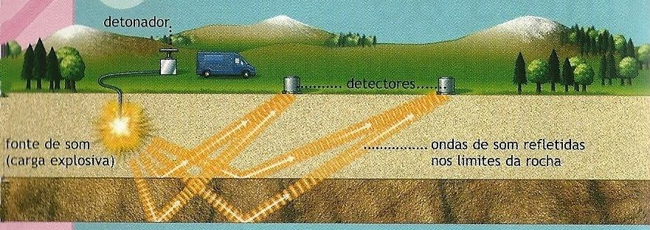

***Fonte****: Walisiewicz (2008).*

### **Perfuração**

Essa etapa é realizada através de uma sonda que possui uma broca no final da coluna de perfuração, responsável pela perfuração das rochas devido à rotação e ao peso aplicado pelos comandos (elemento tubular de alto peso linear) sobre a mesma (THOMAS, 2004).

A Figura 03 mostra os componentes de uma sonda rotativa:

**Figura 03 – Sonda Rotativa**

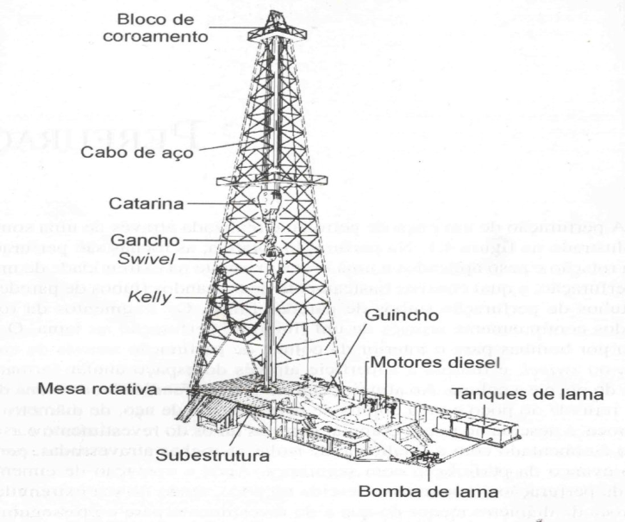

***Fonte****: Thomas (2004).*

A perfuração de um poço terrestre inicia-se após a montagem da sonda e de seus componentes através da rotação da broca e do peso aplicado sobre a mesma pelos comandos que fazem parte da coluna de perfuração. Quando o topo do *kelly* atinge a mesa rotativa, é necessário acrescentar à coluna um novo tubo de perfuração, o *kelly* é desconectado da coluna e conectado ao novo tubo que foi adicionado, sendo essa operação chamada de conexão. Quando é necessária a retirada e descida de toda a coluna de perfuração para substituir a broca, denomina-se a operação de manobra.

A perfuração marítima é parecida com a terrestre, entretanto, a mesma utiliza equipamentos, muitas vezes, com maior resistência e tecnologia (THOMAS, 2004).

A perfuração do poço ocorre em fases que depende das características das zonas e da profundidade prevista. Cada fase é constituída pela descida de uma coluna de revestimento, constituído por tubos de aço especial, que desempenham várias funções como a prevenção do desmoronamento das paredes do poço, permite o retorno do fluido de perfuração à superfície, impede a migração de fluidos das formações, aloja os equipamentos de elevação artificial, etc. (THOMAS, 2004).

A Figura 04 mostra os principais elementos de um poço pronto para produzir:

**Figura 04 – Principais elementos de um poço típico**

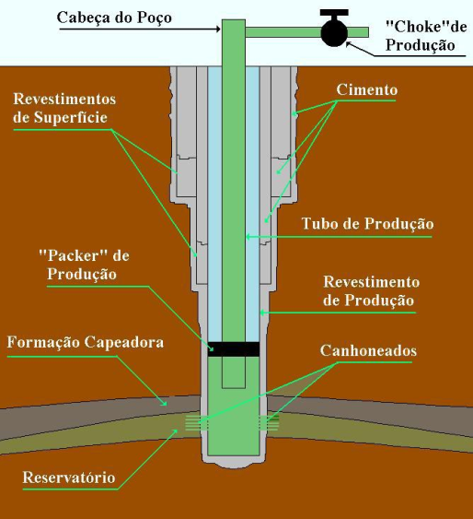

***Fonte****: Plucenio (2003).*

Uma perfuração de poço no mar realizada em plataforma, depende de vários fatores como: a altura da lâmina d’água (distância que vai do fundo do mar até a superfície da água), condições do mar, finalidade do poço, e principalmente da análise da relação custo/benefício, etc. As plataformas são divididas em dois tipos: as que possuem o BOP instalado na superfície (plataformas fixas, auto eleváveis, submersíveis e as tension legs), e as com o BOP no fundo do mar, conhecidas como unidades flutuantes (plataformas semi-submersíveis e navios sondas). A Figura 05 mostra alguns tipos de plataformas de exploração de petróleo (THOMAS, 2004).

**Figura 05 – Tipos de plataformas de exploração de petróleo**

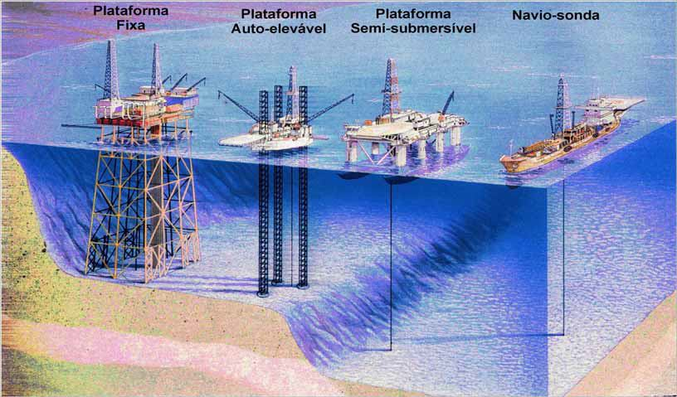

***Fonte****: Thomas (2004).*

### **Completação**

Para permitir que a produção dos hidrocarbonetos seja realizada, por toda sua vida produtiva de forma segura e econômica, é necessário uma série de operações, após o poço ser perfurado. Entre as diversas operações, destaca-se a descida do revestimento de produção para que ocorra posteriormente o canhoneio. Essa técnica faz uso de cargas explosivas, que tem por finalidade a comunicação do interior do poço com a formação produtora (THOMAS, 2004).

### **Produção**

Essa etapa acontece logo após a completação do poço e quando o reservatório apresenta pressão suficiente para elevar os fluídos até a superfície (elevação natural). Isso ocorre, normalmente, no início da vida produtiva do reservatório, e os fluidos nele contidos chegam até a superfície devido à energia do reservatório. Esses poços são denominados surgentes (ROSA *et al*., 2006).

Os poços surgentes produzem com menores problemas operacionais devido à simplicidade dos equipamentos de superfície e subsuperfície, com maiores vazões de líquido e com um menor custo por unidade de volume produzido (THOMAS, 2004).

Quando o reservatório não possuir pressão suficiente para elevar esses fluidos até a superfície é necessário utilizar os métodos de elevação artificial. Esses métodos de elevação são também usados no final da vida produtiva por surgência ou quando a vazão dos poços está abaixo do esperado em projeto (ROSA *et al*., 2006).

Métodos que se destacam na elevação artificial:

* *Gás-Lift* Contínuo (GLC) – consiste na injeção de gás a alta pressão continuamente na coluna de produção, tendo como objetivo de gaseificar o fluido desde o ponto de injeção até a superfície.
* *Gás-Lift* Intermitente (GLI) – é produzido através da injeção de gás a alta pressão, necessário para o deslocamento do petróleo a base das golfadas (fluxo para a superfície de forma inconstante).
* Bombeio Centrífugo Submerso (BCS) – a transmissão de energia para o fundo do poço ocorre através de um cabo elétrico, a energia elétrica é transformada em energia mecânica através de um motor de subsuperfície, o qual está conectado diretamente a uma bomba centrífuga, transmitindo a energia para o fluido em forma de pressão e elevando-o até a superfície.
* Bombeio Mecânico com hastes (BM) – este método de elevação é o mais utilizado em todo o mundo, podendo ser instalado para elevar vazões médias de poços rasos ou baixas vazões para grandes profundidades. Nele, o movimento rotativo de um motor elétrico ou de combustão interna é transformado em movimento alternativo por uma unidade de bombeio situada próximo a cabeça do poço.
* Bombeio por Cavidades Progressivas (BCP) - utilizado para elevar petróleo que é aplicado, normalmente, em poços não muito profundos e que tem como limitação o diferencial de pressão sobre a bomba. Nesse método de elevação, a transferência de energia ao fluido é feita através da utilização de uma bomba de cavidades progressivas.

## **Processamento Primário de Petróleo**

A primeira etapa da fase de produção é o processamento primário de petróleo, na qual os fluídos passam após sair do reservatório e chegam à superfície. Normalmente, tem-se a produção simultânea de gás, óleo e água, juntamente com impurezas (Figura 06). O principal interesse econômico dessa atividade é na produção de hidrocarbonetos (óleo e gás), sendo necessário dotar os campos marítimos e terrestres de facilidades de produção, que são instalações destinadas a efetuar, sob condições controladas a separação do óleo, do gás e da água (BRASIL *et al*., 2011).

**Figura 06 - Processamento Primário**

**Interesse Comercial**

***Fonte:*** *Figura criada pelo autor.*

Os objetivos dessa etapa consistem em:

* Separar as fases oleosa, gasosa e aquosa, nos equipamentos conhecidos como separadores;
* Tratar a fase oleosa para redução da água emulsionada e dos sais dissolvidos;
* Tratar a fase gasosa para redução do teor de água, e se necessário de outros contaminantes;
* Tratar a fase aquosa para descarte e/ou reinjeção nos poços produtores.

Vale salientar que, além da simples separação das fases, existe processamento mais complexo que incluem condicionamento e compressão do gás, tratamento e estabilização do óleo e tratamento da água para reinjeção ou descarte (THOMAS, 2004).

A Figura 07 exemplifica as etapas do processamento primário de petróleo mais complexas.

**Figura 07 – Esquema de produção de processamento primário complexo**

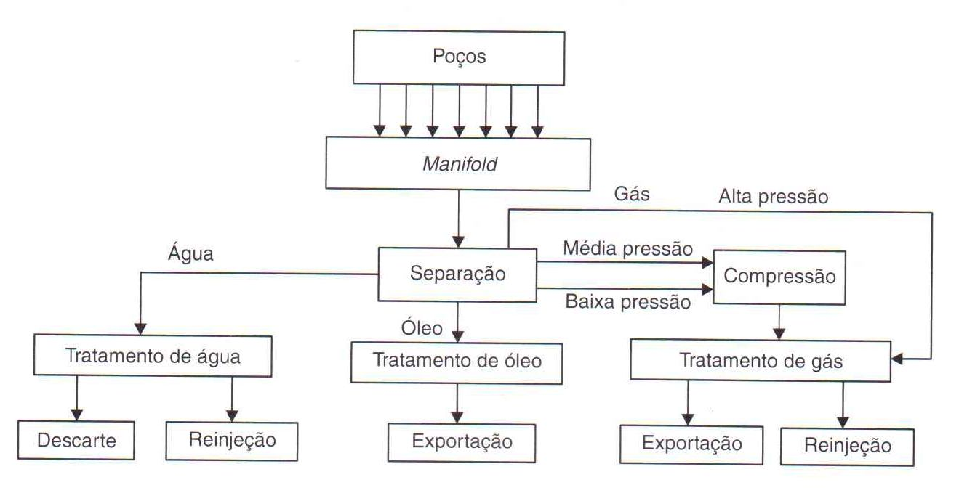

***Fonte:*** *BRASIL et al. (2011).*

### **Separação das fases líquidas e gasosa**

Inicialmente, os fluidos produzidos passam por vasos separadores bifásicos ou trifásicos que podem atuar em série ou em paralelo. No separador bifásico ocorre a separação gás/liquido, enquanto que no separador trifásico ocorre, a separação água/óleo/gás (THOMAS, 2004).

Existem vasos separadores tanto verticais como horizontais. No entanto, os separadores horizontais (Figura 08), são mais eficientes por apresentarem uma maior área interfacial que permite uma melhor separação gás/líquido. Esses separadores costumam ser usados em sistemas que apresentam emulsões e altas razões gás/óleo (THOMAS, 2004).

**Figura 08 – Separador Horizontal Bifásico**

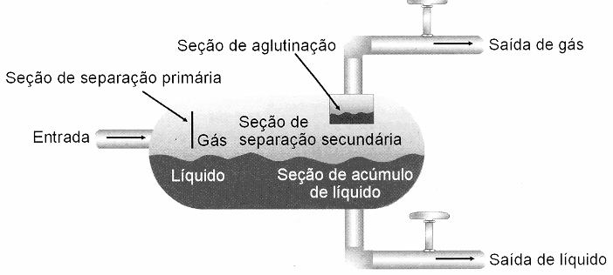

***Fonte:*** *THOMAS (2004)*

Já os separadores trifásicos são utilizados para separar e remover qualquer camada de água limpa que aparece no fundo, após a decantação de uma emulsão óleo/água, que possa estar presente no processo. Vale salientar que, o projeto destes separadores é idêntico aos separadores bifásicos, sendo que mais espaço deve ser deixado para a decantação do líquido e algum dispositivo deve ser adicionado para a remoção da água livre. A Figura 09 mostra um esquema típico de um separador trifásico (THOMAS, 2004).

**Figura 09 – Separador Vertical Trifásico**

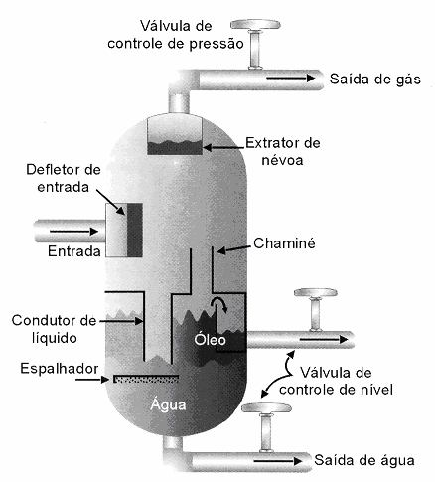

***Fonte:*** *THOMAS (2004)*

Um Vaso Separador (Figura 10) possui vários estágios de separação, e é constituído pelas seções: primária, de coleta ou acumulação de líquido, de separação secundária e de aglutinação (THOMAS, 2004).

**Figura 10 –** Secções distintas de um Vaso Separador de Produção.

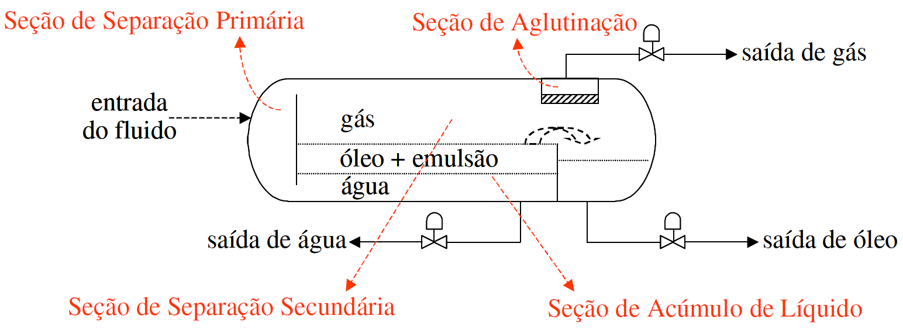

**Fonte:** Souza Filho, 2004.

**Onde:**

* Seção de separação primária:nesta seção, a maior parte do líquido é separada, removendo rapidamente as golfadas e as gotículas de maior diâmetro do líquido, evitando o retorno do líquido para a fase gasosa.
* Seção de acumulação de líquido:nesta seção ocorre a separação das bolhas gasosas que ficaram no seio do líquido após a separação primária.
* Seção de separação secundária:as gotículas menores de líquido carreadas pelo gás após a separação primária são separadas nesta seção.
* Seção de aglutinação:as gotículas de líquido arrastadas pela corrente de gás, não separadas nas seções anteriores, são aglutinadas em meios porosos e recuperadas.

#### **Problemas operacionais nos vasos separadores**

Muitos problemas dificultam a separação gás/líquido e óleo/água nos vasos separadores, os principais são:

* Formação de Espuma: acontece quando o gás de menor densidade tende a separar-se com facilidade da mistura gás-líquido. Com isso, as impurezas presentes no líquido podem ser arrastadas pela corrente de gás ou de óleo desgaseificado possibilitando o maior arraste de gotas, gerando as espumas (THOMAS, 2004).
* Obstrução por parafinas: acontece quando as mesmas se cristalizam e são arrastadas pelo fluído até chegar aos vasos separadores. Ao chegar aos vasos, a velocidade dos fluídos é reduzida e acabam depositando-se nas partes baixas, obstruindo o equipamento e as linhas interligadas aos vasos (THOMAS, 2004).
* Areia e sedimentos: quando chegam, juntamente com o líquido, para separação nos vasos pode causar a erosão nas válvulas, obstrução nos elementos internos do vaso e redução do tempo de residência do líquido devido ao acúmulo no fundo do separador (BRASIL *et al*., 2011).
* Emulsões: causam problemas nos controladores de nível, pois o acumulo de emulsão diminui o tempo de retenção efetivo, resultando em uma redução na eficiência do processo (BRASIL *et al*., 2011).
* Arraste: o arraste de óleo pela corrente de gás ocorre quando o nível do líquido está muito alto. Também, o arraste pode ser um indicativo de nível muito baixo de líquido ou falha no sistema de controle de nível do equipamento (THOMAS, 2004).

### **Tratamento do óleo**

O principal objetivo desse tratamento consiste em reduzir o teor de água que vem associada ao petróleo. A água é um dos contaminantes mais indesejáveis na produção de petróleo. Pois, sua quantidade produzida associada aos hidrocarbonetos varia em função de vários fatores como características do reservatório onde os fluidos são produzidos; a idade dos poços produtores e o método de recuperação utilizado como, por exemplo, a injeção de água ou vapor (THOMAS, 2004).

Além de apresentarem sais, material em suspensão, microrganismos e gases dissolvidos, as águas produzidas contêm sólidos provenientes das rochas (silte, argilas e areia), de processos oxidação (sulfetos e óxidos de ferro) e de incrustações como carbonatos de cálcio, e sulfatos de bário, cálcio e estrôncio (BRASIL et al., 2011).

Nos métodos estudados estão presentes os tratamentos térmicos, químicos e eletrostáticos, utilizados tanto no mar quanto em terra, além dos tipos e disposição de equipamentos utilizados para promover a remoção da água e do gás presente no óleo. O Vaso Separador é o equipamento mais importante de uma estação de produção e pode se apresentar como: Vaso Separador Gravitacional e Vaso Tratador de Óleo. Tanto a separação do gás como a da água é baseada na diferença de densidade, mas a retirada da água presente no petróleo (quebra de emulsão), desidratação é a mais complexa. Devido ao fato de que durante a produção de óleo, percurso desde o reservatório até a superfície, esses dois líquidos se tornam uma emulsão, em consequência da agitação e o cisalhamento. As estações de produção existentes têm garantido o tratamento do óleo leve, porém com as grandes descobertas de reservatórios de óleo pesado o ajuste ótimo das condições de trabalho dos Separadores e seus acessórios são responsáveis pela eficiência da separação nessa condição. Assim, pretende-se investigar uma Planta de Estação de Produção de Petróleo com intuito de propor alternativas para uma maior eficiência na separação óleo pesado-água (Freitas *et al.*, 2007).

O tratamento térmico consiste na quebra da emulsão por meio de aquecimento, geralmente na faixa de 45º a 60ºC em equipamentos conhecidos como tanques de lavagem e tratadores, que são bastante usados em campos de petróleo terrestre. A adição e seleção do desemulsificante é um dos métodos mais adequados para a quebra da emulsão devido a diversos fatores técnicos e econômicos, tais como tipo de óleo, vazão de água e óleo, quantidade de água livre, temperatura de tratamento, salinidade e destino a ser dado á água produzida instalações necessárias, etc. Esses métodos assegura um tempo de operação mais longo das diversas unidades de equipamentos; uma redução do tempo/custo de manutenção e o consumo de produtos químicos e também, operações de produção, transporte e refino dentro dos padrões de segurança e qualidade, com os menores custos (THOMAS, 2004).

O tratamento eletrostático é feito com a aplicação de um campo elétrico de alta voltagem (15.000 a 50.000V) a uma emulsão faz com que as gotículas de água dispersas no óleo, um meio de baixa constante dielétrica, adquiram uma forma elíptica alinhadas na direção do campo com pólos induzidos de sinais contrários, que criam uma força de atração provocando a coalescência. O campo elétrico contínuo provoca a coalescência por eletroforese e o campo elétrico alternado provoca a coalescência pelo mecanismo de dipolo induzido (Freitas *et al.*, 2007).

Tratadores eletrostáticos são frequentemente encontrados em sistemas marítimos de produção. Independentemente do tipo de tratamento utilizado, um tempo de residência suficiente, uma moderada agitação e o uso de desemulsificantes são imprescindíveis para que a separação gravitacional das fases óleo/água seja feita dentro do menor tempo e com a maior eficiência possível (Freitas *et al.*, 2007).

### **Tratamento da água**

O tratamento da água tem por finalidade recuperar parte do óleo da mistura água/óleo, descartando-a ou reusando-a, como por exemplo, para reinjeção em poços ou para geração de vapor (PETROBRAS, 2007). A quantidade de água produzida associada ao óleo pode alcançar valores em volume na ordem de 50% ou até mesmo próximo de 100%, ao fim da vida econômica dos poços produtores (THOMAS, 2004).

A Figura abaixo mostra o esquema de um sistema de tratamento de água oleosa:

**Figura 11 – Esquema do Sistema de Tratamento de Água Oleosa**

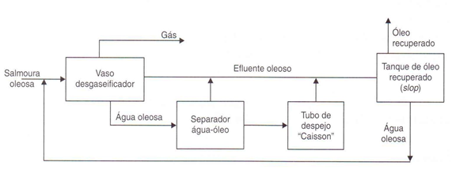

***Fonte:*** *BRASIL et al. (2011).*

Nota-se na figura que, todo óleo recuperado nas diversas etapas é recolhido em um tanque recuperador de óleo para ser retornado ao processo. O esquema mostra que a água proveniente dos separadores e dos tratadores de óleo é enviada para um vaso desgaseificador, seguindo daí para um separador água/óleo e finalmente para um tubo de despejo.

Vale salientar que o descarte da água produzida só pode ser realizado dentro de certas especificações regulamentadas pelo órgão de controle do meio ambiente, devendo ser realizado o mais próximo possível do campo produtor, para evitar problemas de transporte e armazenamento, além dos desperdícios de energia (THOMAS, 2004).

A grande maioria das unidades onshore da PETROBRAS tratam a água produzida visando reinjeção (recuperação secundária de petróleo), pois quando não gera problemas ao reservatório, é a melhor opção em termos ambientais, pois resolve a questão do destino final da água produzida juntamente com o óleo (THOMAS, 2004).

Outro problema ocasionado pelo aparecimento de água livre durante a elevação e o escoamento é a formação de hidrato (Figura 12). O hidrato é uma estrutura cristalina formada a partir da água e de frações leves do petróleo (metano, etano e propano), a baixas temperaturas e em elevadas pressões, que tende a bloquear total ou parcialmente os dutos, acarretando assim, numa perda de produção (PETROBRAS, 2007).

**Figura 12 – Hidrato coletado quando da abertura de recebedor de pig.**

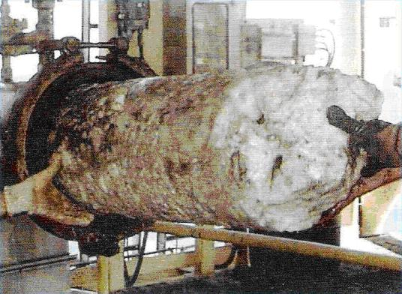

***Fonte****: Vaz, et al. 2008.*

#### **Tecnologias de tratamento disponíveis**

O tipo de processo a ser adotado para o tratamento da água produzida depende dos compostos que se deseja remover. Os compostos a serem removidos, por sua vez, dependem do destino final a ser adotado para a água produzida tratada que, conforme citado anteriormente, pode ser descarte, injeção ou reuso.

Dessa forma, o tratamento da água produzida pode ser feito com os seguintes objetivos: remoção de óleo sob as forma dispersas; remoção de compostos orgânicos solúveis; desinfecção, para remoção de bactérias e algas; remoção de SS (Sólidos Suspensos), turbidez e areia; remoção de gases dissolvidos, como gases de hidrocarbonetos leves, CO2 e H2S; dessalinização, para remoção de sais dissolvidos, sulfatos, nitratos e agentes de incrustação; abrandamento, para remoção de dureza em excesso; remoção de compostos diversos, como os MRON (Materiais radioativos de ocorrência natural), e ajuste da RAS (razão de adsorção de sódio). Nesse último caso, é adicionado cálcio ou magnésio e o objetivo é o reuso da água na irrigação (ARTHUR; LANGHUS; PATEL, 2005). Para remoção dos compostos citados, são usados vários processos físicos, químicos e biológicos (FAKHRU’L-RAZI et al., 2009).

No caso da remoção de óleo, normalmente, o destino final da água produzida tratada é o descarte ou a injeção. Um dos processos mais utilizados é a flotação a ar precedida de adição de produtos químicos desemulsificante (HONG; FANE; BURFORD, 2003). Outros processos usados são hidrociclones (SAIDI et al., 2012), coalescedores de leito (SOKOLOVI; SOKOLOVI; SEVIC, 2009) e separadores gravitacionais (STEWART & ARNOLD, 2011). Entretanto, esses processos apresentam desvantagens, como o elevado tempo de residência requerido, a utilização de produtos químicos especiais e caros, a geração de resíduos sólidos e baixas eficiências, principalmente no caso de gotas com diâmetros na faixa de micrômetros ou submicrômetros (HONG; FANE; BURFORD, 2002, 2003). O problema é ainda mais agravado quando estão presentes agentes tensoativos, muito comuns em emulsões O/A da água produzida. Esses compostos fixam-se às superfícies das gotículas de óleo, aumentando as forças de repulsão entre elas (HONG; FANE; BURFORD, 2003). O Quadro 3 apresenta os principais processos de tratamento de água produzida, para remoção de óleo, com algumas características comparativas entre eles.

**Quadro 03** – Comparação entre processos de tratamento da água produzida para remoção de óleo

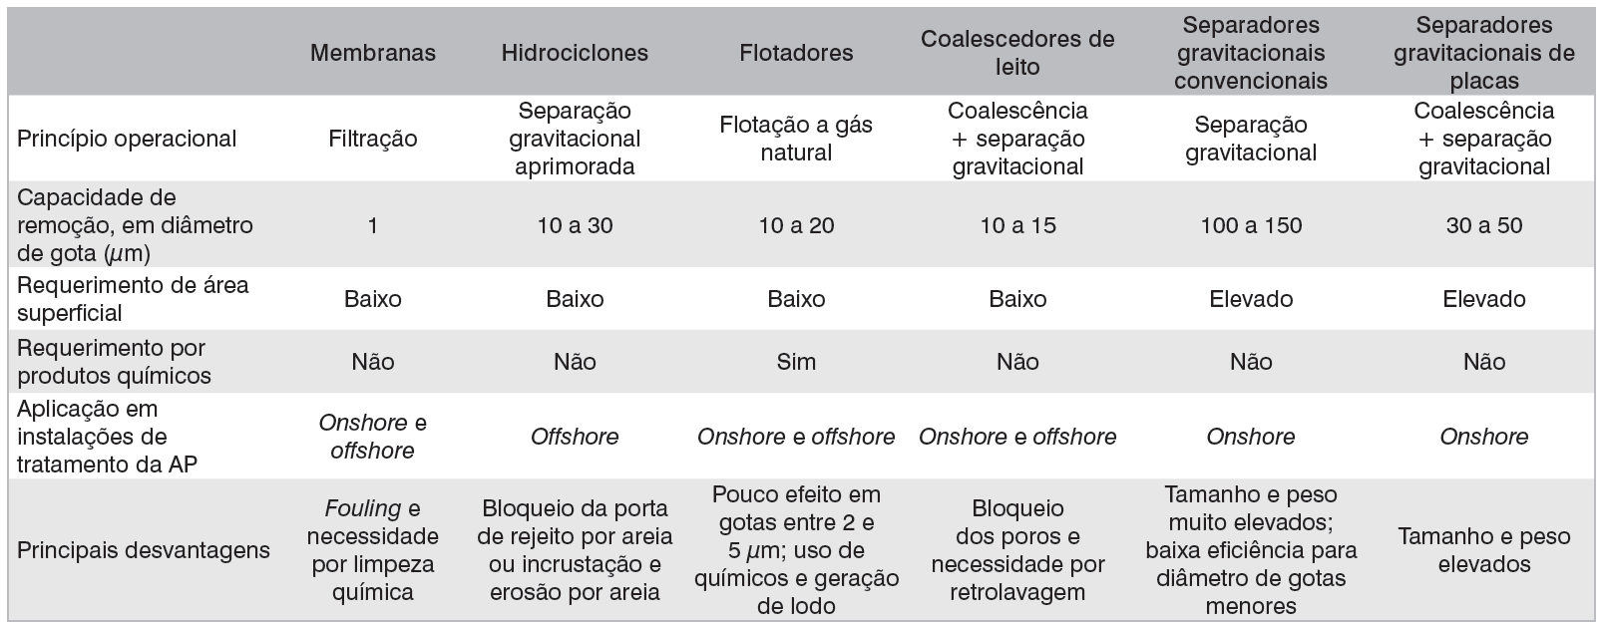

***Fonte:*** *modificado de Stewart e Arnold (2011).*

### **Tratamento do gás**

O gás encontrado nos separadores consiste numa mistura de hidrocarbonetos leves onde sua composição abrange do metano até hidrocarbonetos parafínicos com sete átomos de carbono, além de teores variáveis de gás sulfídrico, dióxido de carbono, nitrogênio e vapor d’água (BRASIL *et al*., 2011).

O tratamento ou condicionamento do gás natural (Figura 13) trata-se do conjunto de processos unitários (Físicos ou Químicos) que tem como finalidade a remoção ou redução dos teores de contaminantes visando atender as especificações de mercado, segurança, transporte ou processamento posterior (THOMAS, 2004).

**Figura 13 – Condicionamento do Gás**

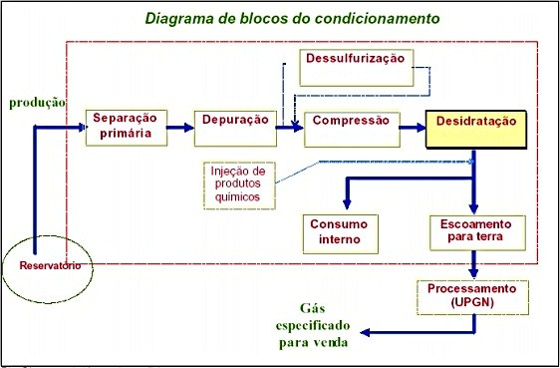

***Fonte:*** *PETROBRAS, 2007.*

O conjunto de processos no tratamento do gás natural consiste na separação primária de óleo/gás, na depuração de gás; na dessulfurização; na desidratação; na compressão e na injeção de produtos químicos. Porém, os principais são a remoção dos gases ácidos e a desidratação.

#### **Remoção de gases ácidos**

Os principais objetivos da remoção gases ácidos (CO2 e compostos de enxofre) na produção do gás natural são: segurança operacional, especificação do gás para comercialização e redução da corrosividade do sistema (BRASIL *et al*., 2011).

Um dos processos mais usados para remoção é o tratamento com solução de MEA (Monoetanolamina), outro processo é a adsorção por peneiras moleculares, como também, a permeação por membranas poliméricas.

#### **Desidratação**

A desidratação do gás natural consiste em separar o vapor d’água existente em equilíbrio com o gás para garantir o escoamento e o processamento do mesmo, sem o risco da ocorrência de formação de hidratos ou de provocar corrosão nos equipamentos e tubulações (PETROBRAS, 2007). Ela pode ser feita através dos processos de absorção (com o uso de um solvente líquido) ou adsorção (com o uso de um sólido como a sílica-gel, alumina ou peneira molecular), ou ainda através da permeação por membranas poliméricas (BRASIL *et al*., 2011).

## **Processamento do Gás Natural**

Após a etapa de condicionamento, o gás natural é enviado a uma Unidade de Processamento de Gás Natural (UPGN), onde resulta na recuperação de hidrocarbonetos líquidos e na produção de um gás residual. Existem quatro alternativas em relação aos produtos de uma UPGN, são elas:

* Produção de um líquido de gás natural;
* Produção, além do LGN, de etano líquido;
* Além da produção do etano líquido tem-se o fracionamento do LGN;
* Incorporação de parte do etano ao GLP de modo que não ultrapasse a pressão de vapor fixada pela Agência Nacional do Petróleo (ANP).

O ponto mais importante das unidades de processamento de gás natural é o sistema de geração de criogenia (ramo da físico-química que estuda tecnologias para a produção de temperaturas muito baixas), responsável pela liquefação dos componentes pesados do gás natural. O processo termodinâmico que será escolhido para esse abaixamento de temperatura irá definir o tipo de unidade utilizado (VAZ; MAIA; SANTOS, 2008, p. 233).

Em termos econômicos, a escolha do melhor processo a ser utilizado em uma UPGN depende basicamente de três fatores, a saber: a composição do gás, pressão disponível e recuperação desejada. Como não há critérios rígidos que orientem a seleção, recomenda-se um estudo técnico levando-se em consideração: recuperações obtidas; quantidade, tipo, origem e custo dos equipamentos; instrumentação; consumo de utilidades e custos operacionais.

Os processos atualmente utilizados no mundo em projetos de aproveitamento de gás natural produzido são: Processo *Joule - Thompson*, Processo Refrigeração Simples, Processo Absorção Refrigerada, Processo Turbo-Expansão e Processos Combinados.

# METODOLOGIA

A metodologia utilizada para realização desse trabalho foi uma pesquisa bibliográfica exploratória, descritiva e explicativa, que no qual fez uso de levantamentos bibliográficos sobre o processo de tratamento e processamento do petróleo. Sendo destacado o histórico do petróleo, sua composição e suas propriedades físico-químicas, além do descritivo dos processos industriais do setor petrolífero. Foi dado ênfase ao processamento primário de fluidos, relatando os principais tratamentos realizados na separação do óleo, gás e água. Ainda associado a ênfase do trabalho foi realizado um estudo de caso de um problema apresentado em uma estação de tratamento de efluentes.

# ESTUDO DE CASO

## **Caracterização do Problema**

Durante a produção do óleo uma grande quantidade de água é produzida junto com a corrente de petróleo. Toda esta água produzida deve ser tradada antes que se realize o seu descarte no meio ambiente. Uma das formas de tratar esta água é enviá-la para um sistema de Tratamento de Efluente para enquadramento do teor de óleos e graxas (TOG). Após o enquadramento o efluente tratado pode ser bombeado para lançamento marítimo via emissários submarinos. De acordo com a resolução do CONSELHO NACIONAL DO MEIO AMBIENTE - CONAMA 430/2011 o TOG máximo do efluente descartado deve ser de 20 mg/L.

Para a realização deste estudo de caso avaliamos uma Estação de Tratamento de Efluentes (ETE) que estava passando por uma dificuldade na especificação do efluente tratado.

A ETE é composta por um tanque de mistura rápida, um tanque de mistura lenta, um vaso de saturação, um misturador estático que faz a mistura da água com ar saturado, um flotador, um tanque de óleo recuperado, um tanque de água tratada e várias bombas, como mostra a figura 14.

**Figura 14 – Macrofluxo da Estação de Tratamento de Efluentes**

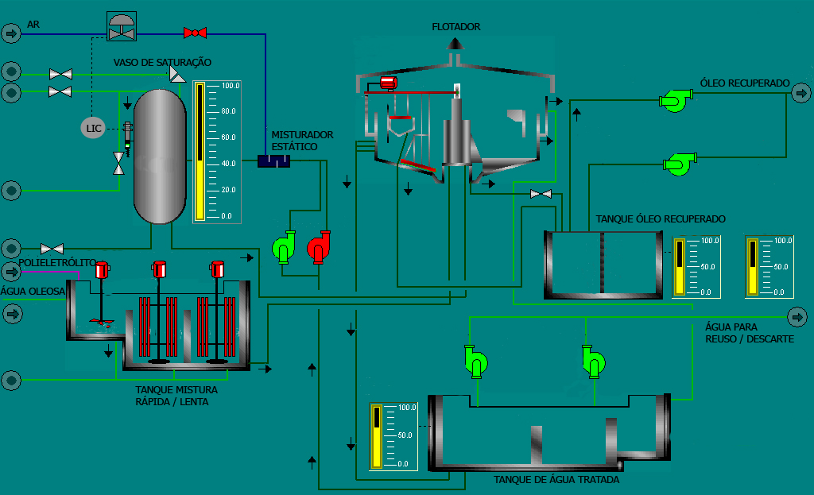

***Fonte:*** *Figura criada pelo autor*

O tratamento se inicia pelo tanque de mistura rápida, onde se realiza a adição de polieletrólito. O efluente verte então para o Tanque de Mistura Lenta contínuo, onde ocorre a floculação por ação de agitação lenta promovida pelos floculadores. O tempo de residência é de aproximadamente 20 minutos e o gradiente de velocidade da ordem de 40 s-1. O efluente floculado segue por gravidade para o flotador.

O material flotado e sedimentado, é encaminhado para a Bacia de Óleo Recuperado. O Flotador é coberto e dotado de dois ventiladores que coletam os vapores orgânicos voláteis exalados durante o processo de flotação e os retiram da unidade, lançando-os para a atmosfera.

Após a passagem pelo flotador, o efluente tratado já com baixo teor de óleo segue para o Tanque de Água Tratada, de onde será bombeado para reuso e descarte.

O tratamento de efluentes nas ETE’s é feito através de flotação a ar dissolvido com adição de um agente polieletrólito (floculante/coagulante) para separação física da fase oleosa. Os polieletrólitos, em sua maioria, são produzidos a partir de um polímero orgânico-catiônico de origem vegetal.

O produto utilizado normalmente no processo da unidade estudada estava apresentando um baixo desempenho tirando, por alguns momentos, o efluente de especificação. Para efeito de identificação chamaremos este produto de FLCT-01. Isso pode acontecer por diversos motivos, dos quais a mudança da composição da carga da ETE é uma das principais variáveis que influenciam na eficiência do tratamento. Inicialmente foi realizada a alteração na dosagem do FLCT-01 para tentar corrigir o problema. Porém não se obteve sucesso nesta alternativa de se corrigir o problema.

Visando a correção completa do problema em questão optou-se por testar um novo polieletrólito para substituição do que estava sendo utilizado.

Para isto foi realizado um teste de desempenho na ETE com produto similar distribuído encontrado no mercado. Chamaremos este produto de FLCT-02.

## **Metodologia Utilizada na Realização do Teste**

O teste consistiu em substituir o polieletrólito na estação de tratamento de efluente e avaliar o resultado do teor de óleo e graxa.

Foi montado um skid de teste ao lado do tanque de mistura da ETE e continha uma bomba dosadora com variador de frequência e um tanque de 1.000 L, a partir do qual o produto foi dosado sem diluição.

A relação polieletrólito/efluente (denominada taxa efetiva de dosagem) para início do teste foi de 20 ppm, minimizando possíveis perturbações no tratamento.

O tempo de residência estimado para renovação total do efluente na unidade é de vinte e cinco horas para início da avaliação com o novo produto. O teste foi realizado por cinco dias, sendo que no primeiro dia ainda havia uma mistura dos dois polieletrólitos na ETE.

Durante o período do teste foram realizadas análises em laboratório para avaliar se o teor de óleos e graxas estava enquadrado de acordo com a resolução do CONAMA.

## **Resultados**

Para se avaliar a eficiência do FLCT-02 foram realizadas diariamente duas análises de teor de óleos e graxas. A fim de se contatar a eficácia do tratamento com o novo polieletrólito.

Abaixo segue o quadro com os dados coletados durante o período do teste.

**Quadro 04 – Dados do teste do polieletrólito FLCT-02.**

|  |  |  |  |  |  |  |  |  |
| --- | --- | --- | --- | --- | --- | --- | --- | --- |
| **Dados do Teste do Polieletrólito FLCT-02 na ETE** | | | | | | | | |
| Data de início: | | 18/02/2015 | Hora de início: | | 11:45 h |  |  |  |
| Data de término: | | 22/02/2015 | Hora do término: | | 23:50 h |  |  |  |
| Data  da coleta | Hora  da coleta | Carga da  ETE (m3/h) | Carga  diária (m3/d) | Vazão  Produto (L/h) | Taxa  efetiva (ppm) | TOG Entrada  (ppm) | TOG Saída  (ppm) | TOG médio  diário (ppm) |
| 18/fev | 16:00 h | 600 | 14400 | 12 | 20,0 | 127 | 10 | 12,5 |
| 18/fev | 22:00 h | 632 | 15168 | 12 | 19,0 | 113 | 15 |  |
| 19/fev | 8:00 h | 600 | 14400 | 12 | 20,0 | 132 | 18 | 18,5 |
| 19/fev | 20:00 h | 610 | 14640 | 14,4 | 23,6 | 102 | 19 |  |
| 20/fev | 8:00 h | 600 | 14400 | 14,4 | 24,0 | 84 | 13 | 14,5 |
| 20/fev | 20:00 h | 636 | 15264 | 14,4 | 22,6 | 91 | 16 |  |
| 21/fev | 8:00 h | 640 | 15360 | 14,4 | 22,5 | 135 | 22 | 21,5 |
| 21/fev | 20:00 h | 635 | 15240 | 14,4 | 22,7 | 123 | 21 |  |
| 22/fev | 8:00 h | 600 | 14400 | 18 | 30,0 | 137 | 18 | 18,5 |
| 22/fev | 21:30 h | 632 | 15168 | 18 | 28,5 | 79 | 19 |  |

O quadro acima mostra a carga de entrada na estação de tratamento, em vazão horária e diária, mostra ainda a vazão de produto usado no teste e a taxa efetiva que o produto é dosado. Ainda podem ser observados os valores de TOGs na entrada e na saída, após tratamento com o polieletrólito.

Os resultados obtidos durante o teste foram bastante satisfatórios, pois neles pode se constatar valores de TOG que se enquadram na especificação do CONAMA. Apenas o resultado do dia 21 de fevereiro não foi enquadrado. Mas isso se deve a qualidade da carga que a unidade recebeu. Como pode ser visto no quadro o valor do TOG de entrada neste dia foi de 135 ppm. Como a dosagem foi mantida uma baixa taxa efetiva de 22.5 ppm o TOG ficou acima dos 20 ppm de especificação. No dia 22 de fevereiro o TOG de entrada também foi bastante alto atingindo os 137 ppm, porém neste dia a taxa efetiva foi aumentada o que garantiu o enquadramento do produto na especificação vigente.

No contexto geral o produto apresentou bom resultado. Mostrando uma boa eficiência na aplicação.

### **Avaliação da Taxa Efetiva de Consumo**

A taxa efetiva de consumo do FLCT-01 na ETE está representada no gráfico abaixo. Tem sido observado um aumento significativo no consumo deste insumo, provavelmente devido à maior dificuldade de tratamento da emulsão óleo/água que alimenta à ETE.

No início do teste foi mantida a dosagem do FLCT-02 em Aproximadamente 20 ppm que corresponde à dosagem que vinha sendo praticada anteriormente com o FLCT-01.

**Gráfico 01 – Taxa efetiva de dosagem de produto**



Início do teste

A tabela abaixo expõe os dados de comparação das dosagens do FLCT-01 e o FLCT-02 durante 5 dias, considerando-se um histórico de 5 dias, anteriores ao teste, com dosagem de FLCT-01.

**Quadro 05 – Taxa efetiva de produto**

|  |  |  |  |
| --- | --- | --- | --- |
| **Dia** | **Taxa efetiva FLCT-01 (ppm)** | **Dia** | **Taxa efetiva FLCT-02 (ppm)** |
| **13-fev** | 70,9 | **18-fev** | 19,5 |
| **14-fev** | 57,8 | **19-fev** | 21,8 |
| **15-fev** | 52,8 | **20-fev** | 23,3 |
| **16-fev** | 61,7 | **21-fev** | 22,6 |
| **17-fev** | 54,5 | **22-fev** | 29,2 |
| **Média** | **59,5** |  | **23,3** |

No quadro acima está exposto os valore de taxa efetiva do produto usado normalmente no processo durante os cinco dias que antecederam o teste e ao lado, para efeito de comparação está exposto os valores de taxa efetiva do polieletrólito testado.

O gráfico a seguir mostra essa comparação entre as dosagens destes produtos. É possível observar que houve uma diminuição considerável no consumo de polieletrólito.

**Gráfico 02 – Comparativo das taxas efetivas de dosagem**



FLCT-01 e FLCT-02

A média de consumo para este período de 5 dias foi de 59,5 ppm para o FLCT-01 e de 23,3 ppm para o FLCT-02. A partir dessa comparação, pode-se inferir que o consumo de FLCT-02 foi 60,8% menor que o consumo de FLCT-01.

### **Avaliação do Teor de Óleo e Graxas (TOG)**

O teor de óleo graxa médio nos primeiros 17 dias do mês de fevereiro foi de 18,2 ppm. Apresentando picos de mais de 30 ppm. Como pode ser observado no gráfico abaixo.

**Gráfico 03 – TOG na saída da ETE**



Inicio do teste

O gráfico acima mostra os valores de TOG na saída da ETE. Entre os dias 5 e 8 do referido mês em que o teste foi realizado os valores de TOG foram baixo, isso ocorreu devido a qualidade da carga apresentava baixo TOG de entrada. Porém quando a qualidade piorava, que foi o caso dos dias de 9 a 15, o produto usado não conseguia tratar bem o efluente tirando por vezes o TOG de especificação. Porém a partir do início do teste os valores de TOG permaneceram enquadrados mesmo com a piora na qualidade da carga da ETE. Como explicado anteriormente, apenas no dia 21 que o TOG ficou acima do limite de especificação, mas corrigindo-se a dosagem de produto o valor voltou a enquadrar.

A tabela abaixo expõe os resultados de TOG para o desempenho dos dois produtos, comparando-se os 5 dias de teste do FLCT-02 com o histórico dos 5 dias com dosagem do FLCT-01 anteriores ao teste.

**Quadro 06 – Comparativo do TOG na saída da ETE**

|  |  |  |  |
| --- | --- | --- | --- |
| **Dia** | **TOG com FLCT-01 (ppm)** | **Dia** | **TOG com FLCT-02 (ppm)** |
| **13-fev** | 31,0 | **18-fev** | 12,5 |
| **14-fev** | 18,5 | **19-fev** | 18,5 |
| **15-fev** | 25,0 | **20-fev** | 14,5 |
| **16-fev** | 9,0 | **21-fev** | 21,5 |
| **17-fev** | 17,0 | **22-fev** | 18,5 |
| **Média** | **20,1** |  | **17,1** |

O quadro acima expõe os valores de TOG nos cinco dias que antecederam o teste, usando o produto usual da unidade, e os valores do TOG nos dias do teste do novo polieletrólito.

O gráfico abaixo mostra essa comparação dos resultados de TOG para o desempenho dos dois produtos.

**Gráfico 04 – Comparativo do TOG**



FLCT-01, FLCT-02 e Especificação

A média de TOG para este período de 5 dias foi de 20,1 ppm para o FLCT-01 e de 17,1 ppm para o FLCT-02, resultando numa diminuição de 14,9% no TOG medido na saída desta ETE.

Pelos resultados obtidos durante o teste de desempenho do produto FLCT-02, para utilização deste como agente floculante/coagulante na ETE, pode-se concluir que:

* Na comparação dos cinco dias de teste com o histórico e resultados para o FLCT-01, observou-se uma redução de 14,9% no TOG, saindo de uma média de 20,1 ppm com FLCT-01, atingindo 17,1 com FLCT-02.
* Na comparação com o FLCT-01, admitindo um histórico de resultados dos cinco dias anteriores ao teste, observou-se uma diminuição do consumo em 60,8%, em média de 59,5 ppm para 23,3 ppm, com a utilização do FLCT-02 sem prejuízo no tratamento.
* Recomenda-se, portanto, a substituição do polieletrólito FLCT-01 pelo polieletrólito FLCT-02.

# CONCLUSÃO

O presente trabalho apresentou um estudo sobre o processamento primário de petróleo, analisando a separação das fases oleosa/gasosa/aquosa nos vasos separadores, bem como o tratamento empregado para fase oleosa e uma análise do impacto ambiental ocasionado pelo tratamento da água de produção nesse processo. Foi realizado ainda um estudo de caso do de um problema encontrado em uma estação de tratamento de efluentes.

O levantamento realizado possibilitou ver como funciona toda a cadeia de petróleo, desde os constituintes do mesmo, até o processamento primário de Petróleo e Gás, o qual foi enfatizado por se tratar do tema principal deste trabalho. O aprofundamento no estudo do processamento primário possibilitou ver o papel relevante que esta etapa possui na indústria petrolífera, por se tratar da etapa em que ocorre a separação: água/óleo/gás.

A revisão bibliográfica realizada permitiu entender como as características dos reservatórios e dos fluídos produzidos impactam a separação dos hidrocarbonetos líquidos e gasosos e condicionamentos desses hidrocarbonetos antes de serem transportados.

Por fim com a realização do estudo de caso pode-se observar que o novo polieletrólito teve melhor desempenho que o utilizado anteriormente, sendo recomendada a substituição do FLCT-01 pelo FLCT-02.

# REFERÊNCIAS

ARAGÃO, A.P. **Estimativa da contribuição do setor do petróleo ao produto interno bruto: 1955-2004**. 2005.165f. Dissertação de Mestrado em Planejamento Energético. COPPE-UFRJ, Rio de Janeiro, 2005.

ARTHUR, J.D.; LANGHUS, B.D.; PATEL, C. (2005) *Technical summary of oil & gas produced water treatment technologies*. ALL Consulting, LLC. 53 p.

BRASIL, N.I do; ARAÚJO, M.A.S.; DE SOUSA, E.C.M. **Processamento Primário de Petróleo e Gás**. Rio de Janeiro: LTC, 2011.

CARDOSO, L. C. **Petróleo do poço ao posto.** Rio de Janeiro: Qualitymark, 192 p., 2005.

FAKHRU’L-RAZIA, A.; PENDASHTEH, A.; ABDULLAH, L.C.; BIAK, D.R.A.; MADAENI, S.S.; ABIDIN, Z.Z.(2009) Review of technologies for oil and gas produced water treatment. *Journal of Hazardous Materials*, v. 170, n. 1-2, p. 530-551.

FARIAS, R. F. de. **Introdução à química do petróleo.** Rio de Janeiro: Ciência Moderna, 2008.

FREITAS, A. G. B.; SANTANA, C. R.; SILVA, R. P.; SILVA, G. F. Investigação das facilidades e métodos utilizados atualmente no processamento primário de petróleo em campos onshore e offshore. In. 4º PDPETRO, Campinas, SP. 2007.

HONG, A.; FANE, A.G.; BURFORD, R. (2002) The effects of intermittent permeate flow and crossflow on membrane coalescence of oil-in-water emulsions. *Desalination*, v. 144, n. 1-2, p. 185-191.

HONG, A.; FANE, A.G.; BURFORD, R. (2003) Factors affecting membrane coalescence of stable oil-in-water emulsions. *Journal of Membrane Science*, v. 222, p. 19-39.

JUSTINO, D.G. **Os principais equipamentos de uma unidade de Processamento Primário de óleo.** Obtenção de Graduação em Tecnólogo. Nova Venécia, 2010.

MARIANO, Jacqueline Barboza. **Impactos ambientais do refino de petróleo.**2001. 289 f. Dissertação (Mestrado) - Universidade Federal do Rio de Janeiro, Rio De Janeiro, 2001.

MOTTA, A. R. P.; BORGES, C. P.; KIPERSTOK, A.; ESQUERRE, K. P.; ARAUJO, P. M.; BRANCO, L. P. N. Tratamento de água produzida de petróleo para remoção de óleo por processos de separação por membranas: revisão. *Engenharia Sanitária e Ambiental*, v.18 n.1, 15-26, jan/mar 2013

PETROBRAS**. Processamento Primário de Petróleo.** Rio de Janeiro, 2007.

ROSA, A. J. CARVALHO, R. S., XAVIER, J. A. D. **Engenharia de reservatórios de petróleo.** Rio de Janeiro: Interciência, 2006.

SAIDI, M.; MADDAHIAN, R.; FARHANIEH, B.; AFSHIN, H. (2012) Modeling of flow field and separation efficiency of a deoiling hydrocyclone using large eddy simulation. *International Journal of Mineral Processing*, v. 112-113, p. 84-93.

SANTOS, P.C. **Desafios para Implantação de uma refinaria Petroquímica no Brasil**. 2006.147f. Projeto Final de Curso. EQ-ANP. Escola de Química UFRJ, Rio de Janeiro,2006.

SOKOLOVI, R.M.S.; SOKOLOVI, S.M; SEVIC, S. (2009) Oily water treatment using a new steady-state fiber-bed coalescer. *Journal of Hazardous Materials*, v. 162, n. 1, p. 410-415.

SOUZA Filho, J. E. de. Processamento Primário de Fluidos: Separação e Tratamento. Programa Trainees Petrobrás. Curso de Engenharia de Petróleo Salvador: **Universidade Coorporativa Petrobrás**, 2004.

STEWART, M. & ARNOLD, K. (2011) Produced Water Treatment Field Manual. Part 1 - Produced Water Treating Systems, p. 1-134.

THOMAS, J. E. **Fundamentos de Engenharia de Petróleo**. 2. ed. Rio de Janeiro: Interciência: Petrobras, 2004.

VAZ, Célio Eduardo Martins; MAIA, João Luiz Ponce; SANTOS, Walmir Gomes dos. **Tecnologia da indústria do gás natural**. São Paulo: Blucher, 2008.

WALISIEWICZ, M. **Energia alternativa.** Mais ciência, São Paulo: Publifolha, 2008.

CONAMA - Conselho Nacional do Meio Ambiente. **Resolução n° 430/11**. Dispõe sobre condições e padrões de lançamento de efluentes, complementa e altera a Resolução no 357, de 17 de março de 2005, do Conselho Nacional do Meio Ambiente - CONAMA.